
ZESPÓŁ OPIEKI ZDROWOTNEJ W BRODNICY
Samodzielny Publiczny Zakład Opieki Zdrowotnej
im. R. Czerwiakowskiego
ul. Wiejska 9, 87-300 Brodnica, tel. 56 66 89 100,
tel./fax. 56 66 89 101 e-mail: sekretariat@zozbrodnica.pl

Brodnica, dn. 10.10.2017r

DO WSZYSTKICH ZAINTERESOWANYCH

Sprawa nr: ZP/10/2017

Pytania i odpowiedzi nr 1

Dotyczy: wyjaśnienia treści Specyfikacji Istotnych Warunków Zamówienia – sprawa numer ZP/10/2017

Zamawiający – Zespół Opieki Zdrowotnej w Brodnicy działając na podstawie art. 38 ust. 1 i 2 ustawy z dnia 29 stycznia 2004 r. Prawo zamówień publicznych (t. j. Dz.U. z 2017 r. poz. 1579) udziela odpowiedzi na zadane pytania w postępowaniu o udzielenie zamówienia publicznego pt. "Dostawa leków do Szpitala Zespołu Opieki Zdrowotnej w Brodnicy" – sprawa nr ZP/10/2017. Wpłynęły pytania do treści Specyfikacji Istotnych Warunków Zamówienia o następującym brzmieniu:

Zestaw pytań nr 1:
Dotyczy: postępowania przetargowego, numer sprawy ZP/10/2017 (dalej „przedmiotowe
postępowanie”) Poniższe pytanie dotyczy opisu przedmiotu zamówienia w Pakiecie nr 1, poz. 346 w przedmiotowym postępowaniu:
1. Zwracamy się z prośbą o dopuszczenie preparatu występującego w postaci tabletek
powlekanych.
Kolejne pytania dotyczą opisu przedmiotu zamówienia w Pakiecie nr 1 poz. 247 w przedmiotowym
postępowaniu:
2. Uprzejmie prosimy o dopuszczenie spełniającego te same cele preparatu probiotycznego o
nazwie ProbioDr. będącego preparatem złożonym i dietetycznym środkiem spożywczym
specjalnego przeznaczenia medycznego, przeznaczonym do stosowania u niemowląt, dzieci
i osób dorosłych, zawierającym w swoim składzie najlepiej przebadany pod względem
klinicznym szczep bakterii probiotycznych Lactobacillus rhamnosus i Lactobacillus
helveticus w takim samym łącznym stężeniu 2 mld CFU/kapsułkę, konfekcjonowanego w
opakowaniach x 20 lub x 60 kaps. (po przeliczeniu kapsułek na odpowiednią liczbę
opakowań i zaokrągleniu do pełnych opakowań w górę).
3. Zwracamy się z uprzejmą prośbą o dopuszczenie zaoferowania spełniającego te same cele i
aktualnie stosowanego przez Zamawiającego zamiennika o nazwie LactoDr., zawierającego
najlepiej przebadany pod względem klinicznym szczep bakterii probiotycznych (działanie
potwierdzone w kilkuset opublikowanych w literaturze światowej badaniach klinicznych)
Lactobacillus rhamnosus GG ATCC 53103 w wysoce aktywnym stężeniu 6 mld
CFU/kapsułkę, przeznaczonego do stosowania u noworodków, niemowląt, dzieci i osób
dorosłych.
Kolejne pytanie dotyczy opisu przedmiotu zamówienia w Pakiecie nr 1 poz. 408 w przedmiotowym
postępowaniu:
4. Prosimy o dopuszczenie spełniającego te same cele preparatu o nazwie EnteroDr.,
będącego dietetycznym środkiem spożywczym specjalnego przeznaczenia medycznego,
występującym w takiej samej postaci, zawierającym w swoim składzie identyczne stężenie
probiotycznych drożdży Saccharomyces boulardii, konfekcjonowanego w opakowaniach x
20 kaps. – po przeliczeniu na odpowiednią ilość opakowań. oferowane kapsułki mogą być
łatwo otwierane, a ich zawartość rozpuszczana w niewielkiej objętości płynów i podawana
formie doustnej zawiesiny.
ODP. na pyt. nr 1 : Zamawiający dopuszcza.
ODP. na pyt. nr 2 : Zamawiający dopuszcza.
ODP. na pyt. nr 3 : Zamawiający nie dopuszcza.
ODP. na pyt. nr 4: Zamawiający nie dopuszcza.

Zestaw pytań nr 2:
Dotyczy: ZP/10/2017 pakiet 1 Leki Różne pozycja 313 termin składania ofert: 13.10.2017
Czy Zamawiający dopuści produkt Citra Lock S46,7% w opakowaniu typu Twin Pack, które zawiera dwie ampułko-strzykawki x 2,5 ml zamknięte aseptycznie papier-folia z przeliczeniem zamawianej ilości w następujący sposób tzn. 120 sztuk zestawów Twin Pack?
ODP.: Zamawiający dopuszcza. Zamawiający zmienia opis opakowania na 120 zestawów Twin Pack.

Zestaw pytań nr 3
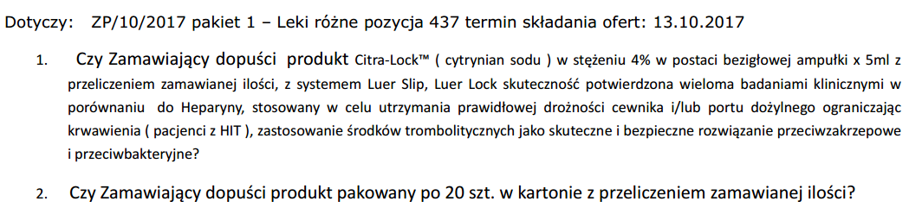

ODP. na pyt. nr 1 : Zamawiający nie dopuszcza.
ODP. na pyt. nr 2 : Zamawiający dopuszcza pod warunkiem spełnienia innych wymagań

Zestaw pytań nr 4

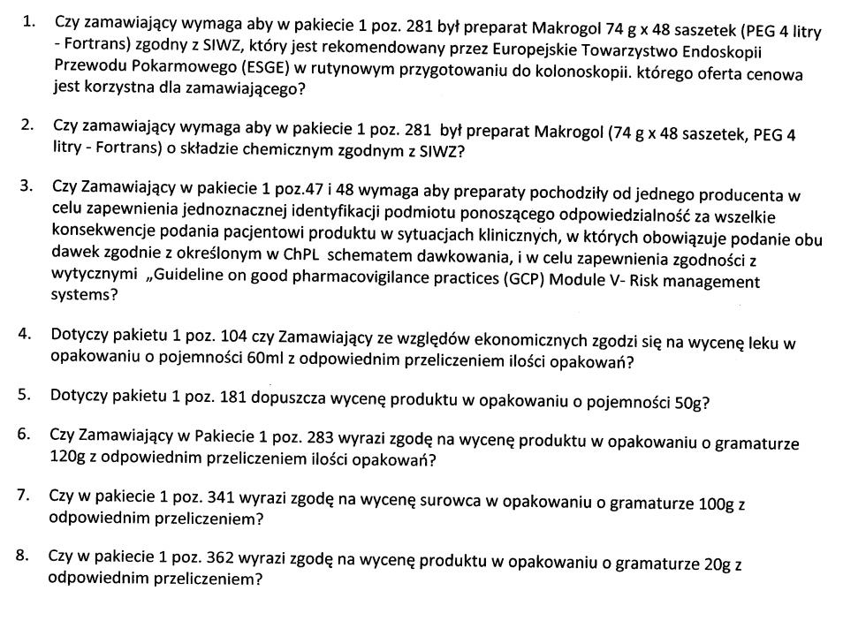
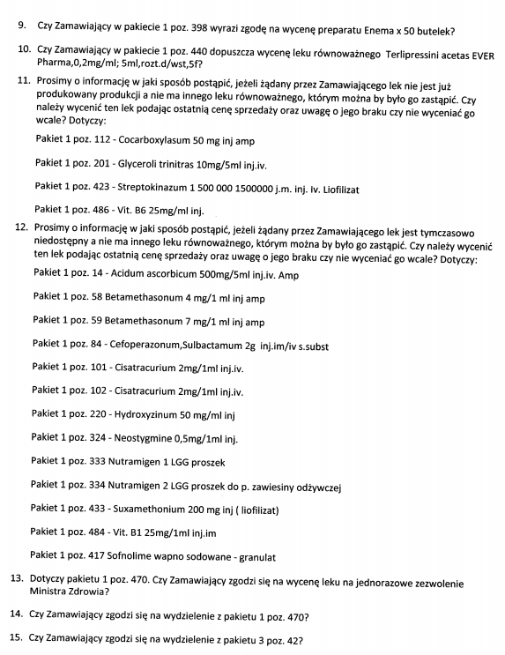
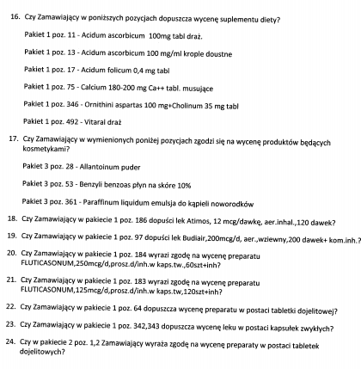
ODP. na pyt. nr 1 : Zamawiający dopuszcza, nie wymaga.
ODP. na pyt. nr 2 : Zamawiający dopuszcza, nie wymaga.
ODP. na pyt. nr 3 : Zamawiający wymaga.
ODP. na pyt. nr 4 : Zamawiający zgadza się.
ODP. na pyt. nr 5 : Zamawiający dopuszcza pod warunkiem przeliczenia ilości opakowań.
ODP. na pyt. nr 6 : Zamawiający zgadza się.
ODP. na pyt. nr 7 : Zamawiający zgadza się.
ODP. na pyt. nr 8 : Zamawiający zgadza się.
ODP. na pyt. nr 9 : Zamawiający zgadza się.
ODP. na pyt. nr 10 : Zamawiający dopuszcza.
ODP. na pyt. nr 11 : Proszę podać ostatnią cenę sprzedaży oraz uwagę o jego braku.
ODP. na pyt. nr 12 : Proszę podać ostatnią cenę sprzedaży oraz uwagę o jego braku.
ODP. na pyt. nr 13 : Zamawiający zgadza się.
ODP. na pyt. nr 14 : Zamawiający nie zgadza się.
ODP. na pyt. nr 15 : Zamawiający nie zgadza się.
ODP. na pyt. nr 16 : Zamawiający dopuszcza.
ODP. na pyt. nr 17 : Zamawiający zgadza się.
ODP. na pyt. nr 18 : Zamawiający nie dopuszcza.
ODP. na pyt. nr 19 : Zamawiający nie dopuszcza.
ODP. na pyt. nr 20 : Zamawiający dopuszcza.
ODP. na pyt. nr 21 : Zamawiający nie dopuszcza.
ODP. na pyt. nr 22 : Zamawiający dopuszcza.
ODP. na pyt. nr 23 : Zamawiający dopuszcza.
ODP. na pyt. nr 24 : Zamawiający dopuszcza.

Zestaw pytań nr 5

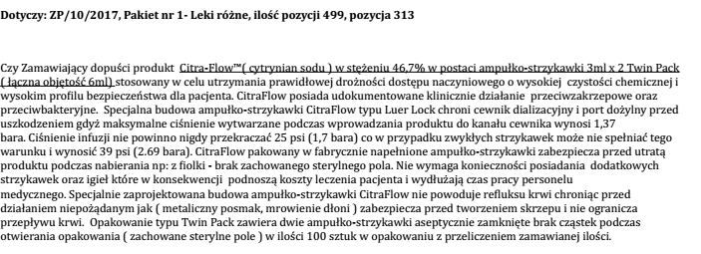ODP. na pyt. nr 1 : Zamawiający nie dopuszcza.

ODP. na pyt. nr 2 : Zamawiający nie zgadza się.

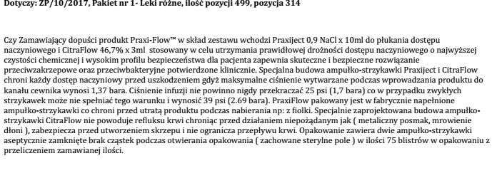
ODP. na pyt. nr 3 : Zamawiający nie dopuszcza.

ODP. na pyt. nr 4 : Zamawiający nie zgadza się.

Zestaw pytań nr 6

Dotyczy: pakietu nr 1, poz. 248
Czy zamawiający dopuszcza możliwość zaoferowania produktu Diflos krople (5ml) o równoważnym działaniu?
ODP. na pyt. nr 1 : Zamawiający dopuszcza.
Przygotowując ofertę proszę o powołanie się na udzielone odpowiedzi.

Dyrektor SP ZOZ Brodnica

mgr Dariusz Szczepański
(oryginalny podpis w aktach sprawy)

